Marek ŠTĚPÁN

B-AG APGI (GITU)

2. ročník

Brno 2012

*Cvičení č. 9*

**Denní průtoky Labe na stanici v Ústí nad Labem v červnu roku 2005**

**Zadání:**

Sestrojte teoretickou a empirickou křivku pravděpodobnosti překročení průměrných hodnot denních průtoků za měsíc červen na řece Labe a klasifikujte vodnost jednotlivých dnů.

**Vypracování:**

*Empirická čára pravděpodobnosti překročení*

Nejprve jsem seřadil hodnoty průtoků sestupně a poté vynesl jejich hodnoty na osu y. Na osu x jsem k těmto hodnotám přiradil hodnotu pravděpodobnosti překročení p. Tuto pravděpodobnost snadno vypočteme z tohoto vzorce - . Kde m je pořadové číslo prvku a n pak celkový počet prvků (dní v měsíci).

*Teoretická čára pravděpodobnosti překročení*

Tuto čáru pak sestrojíme na základě parametrů získaných z řady empirické. Využijeme k tomu Pearsonovu křivku III. typu, jejíž tvar a průběh je určen aritmetickým průměrem empirických průtoků, variačním koeficientem cv a koeficientem asymetrie cs. Na osu x pak vyneseme hodnotu pravděpodobnosti a na osu y sestupně teoretické hodnoty průtoku. Teoretický průtok pak vypočteme pomocí níže uvedených vzorců:

, kde je průměrný průtok v daném měsíci a odchylka pořadnic křivky dle Foster-Rybkinových tabulek,

kde ,

.

Všechny výše zmíněné charakteristiky jsem vypočítal pomocí programu Microsoft Excel (viz. přiložený soubor).

Dle pravděpodobnosti překročení jsem poté charakterizoval vodnatost jednotlivých dní jako mimořádně vodné (MV), vodné (V), průměrně vodné (P), málo vodné (S) a mimořádně málo vodné (MS).

Tab. 1: Hodnoty empirických a teoretických průtoků na Labi v Ústí n. Labem (6/2005)

|  |  |  |  |  |  |  |  |  |
| --- | --- | --- | --- | --- | --- | --- | --- | --- |
| **den** | **Qi [m3/s]** | **p [%]** | **ki** | **(ki-1)2** | **(ki-1)3** | **Φs,p** | **Qp [m3/s]** | **Vodnost** |
| 1 | 274,0 | 2,302632 | 1,670834 | 0,450018 | 0,3019 | 2,262237 | 272,5 | MV |
| 2 | 261,0 | 5,592105 | 1,59156 | 0,349944 | 0,2070 | 1,707895 | 245,9 | MV |
| 3 | 230,0 | 8,881579 | 1,402525 | 0,162026 | 0,0652 | 1,418421 | 232,0 | MV |
| 4 | 228,0 | 12,17105 | 1,390329 | 0,152356 | 0,0595 | 1,211447 | 222,1 | V |
| 5 | 210,0 | 15,46053 | 1,280566 | 0,078717 | 0,0221 | 1,046974 | 214,2 | V |
| 6 | 207,0 | 18,75 | 1,262272 | 0,068787 | 0,0180 | 0,8825 | 206,3 | V |
| 7 | 201,0 | 22,03947 | 1,225684 | 0,050933 | 0,0115 | 0,738421 | 199,4 | V |
| 8 | 200,0 | 25,32895 | 1,219587 | 0,048218 | 0,0106 | 0,609474 | 193,2 | V |
| 9 | 194,0 | 28,61842 | 1,182999 | 0,033489 | 0,0061 | 0,504211 | 188,2 | V |
| 10 | 193,0 | 31,90789 | 1,176901 | 0,031294 | 0,0055 | 0,406579 | 183,5 | V |
| 11 | 184,0 | 35,19737 | 1,12202 | 0,014889 | 0,0018 | 0,314474 | 179,1 | V |
| 12 | 177,0 | 38,48684 | 1,079334 | 0,006294 | 0,0005 | 0,222368 | 174,7 | V |
| 13 | 171,0 | 41,77632 | 1,042747 | 0,001827 | 0,0001 | 0,133816 | 170,4 | P |
| 14 | 167,0 | 45,06579 | 1,018355 | 0,000337 | 0,0000 | 0,048289 | 166,3 | P |
| 15 | 158,0 | 48,35526 | 0,963473 | 0,001334 | 0,0000 | -0,03724 | 162,2 | P |
| 16 | 157,0 | 51,64474 | 0,957375 | 0,001817 | -0,0001 | -0,11947 | 158,3 | P |
| 17 | 151,0 | 54,93421 | 0,920788 | 0,006275 | -0,0005 | -0,19842 | 154,5 | P |
| 18 | 148,0 | 58,22368 | 0,902494 | 0,009507 | -0,0009 | -0,27737 | 150,7 | P |
| 19 | 147,0 | 61,51316 | 0,896396 | 0,010734 | -0,0011 | -0,35934 | 146,8 | S |
| 20 | 147,0 | 64,80263 | 0,896396 | 0,010734 | -0,0011 | -0,44487 | 142,7 | S |
| 21 | 137,0 | 68,09211 | 0,835417 | 0,027088 | -0,0045 | -0,53039 | 138,6 | S |
| 22 | 121,0 | 71,38158 | 0,73785 | 0,068723 | -0,0180 | -0,61592 | 134,4 | S |
| 23 | 119,0 | 74,67105 | 0,725654 | 0,075266 | -0,0206 | -0,70145 | 130,3 | S |
| 24 | 117,0 | 77,96053 | 0,713458 | 0,082106 | -0,0235 | -0,79289 | 126,0 | S |
| 25 | 111,0 | 81,25 | 0,676871 | 0,104413 | -0,0337 | -0,89625 | 121,0 | S |
| 26 | 110,0 | 84,53947 | 0,670773 | 0,108391 | -0,0357 | -1,01796 | 115,2 | S |
| 27 | 101,0 | 87,82895 | 0,615891 | 0,14754 | -0,0567 | -1,13967 | 109,3 | S |
| 28 | 101,0 | 91,11842 | 0,615891 | 0,14754 | -0,0567 | -1,28487 | 102,4 | MS |
| 29 | 100,0 | 94,40789 | 0,609793 | 0,152261 | -0,0594 | -1,47566 | 93,2 | MS |
| 30 | 97,7 | 97,69737 | 0,595768 | 0,163403 | -0,0661 | -1,79158 | 78,1 | MS |

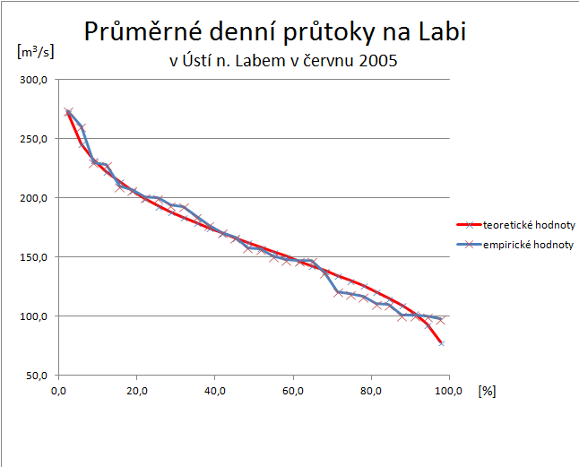

Obr. 1. Graf vypočtených teoretických a naměřených praktických průměrných hodnot

denních průtoků

Z výše uvedeného obrázku je patrná významná korelace mezi teoretickými a empirickými hodnotami, proto lze tímto způsobem relativně přesně predikovat průměrné měsíční průtoky do následujících let (kromě extrémních hodnot).